S.E.L.A.R.L. AUXILIA JURIS
Huissiers de justice associés
76 Allée d'Iéna
11000 CARCASSONNE
Tél. :04.68.25.03.31 Fax : 04.68.71.05.60

VENTE AUX ENCHERES PUBLIQUES

SUR LIQUIDATION JUDICIAIRE
Liste complète sur huissier11.com

Le MERCREDI 16 DECEMBRE 2015
A 10 HEURES

5, route de Carcassonne 11250 SAINT HILAIRE

IL SERA PROCEDE A LA VENTE DE :

- MOBILIERS DE RESTAURATION

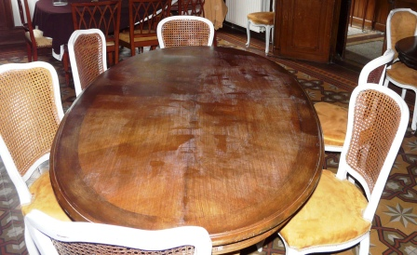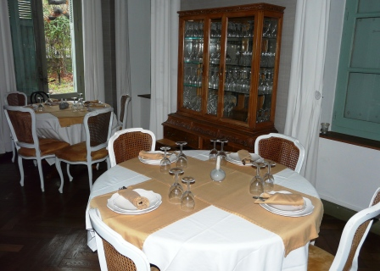
Tables et chaises de salle à manger, vaisselier, bar, comptoir…
Mobilier de terrasse (tables, chaises et fauteuils teck), parasols avec pieds fonte…

- MOBILIER D’HOTELLERIE

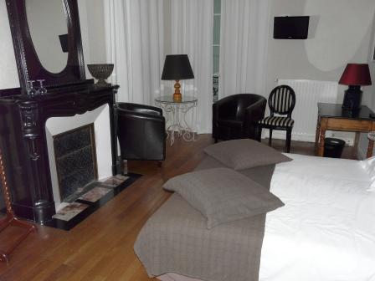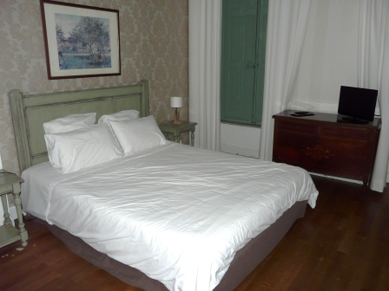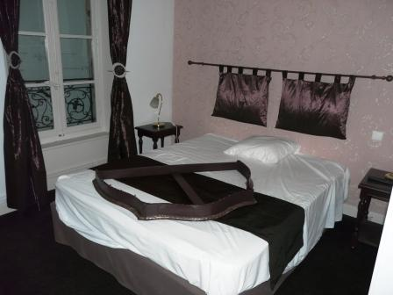
Chambres complètes avec literie, chevets, commodes, bureau etc…

- MOBILIER DIVERS

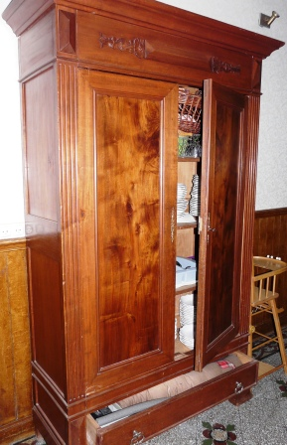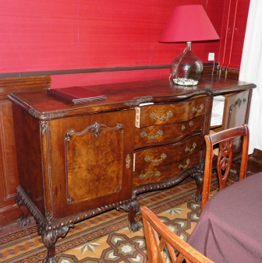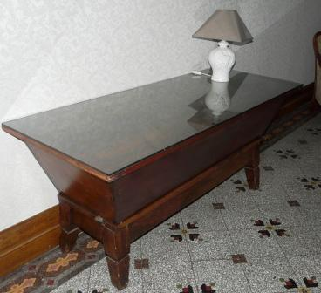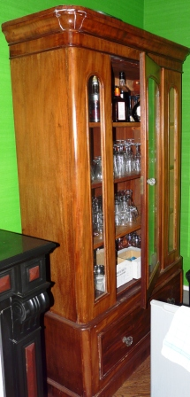
Armoires, enfilades, bureaux, commodes, maie de boulanger, miroir, guéridons, tableaux décoratifs…

- MATERIEL DE CUISINE

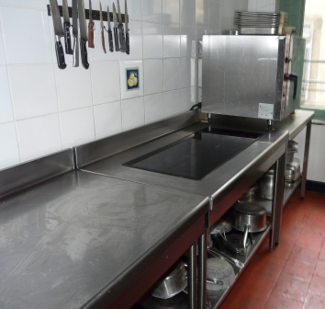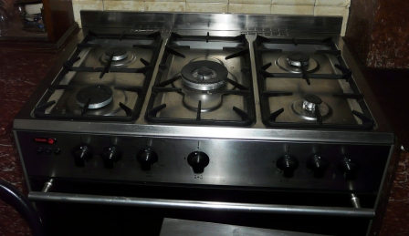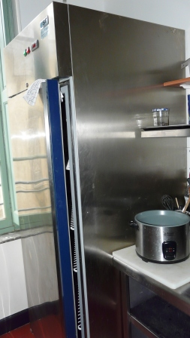
Tables et plonge inox piano 6 feux FAGOR chambre froide

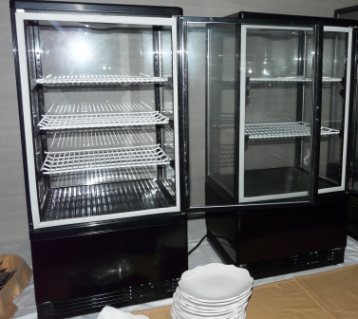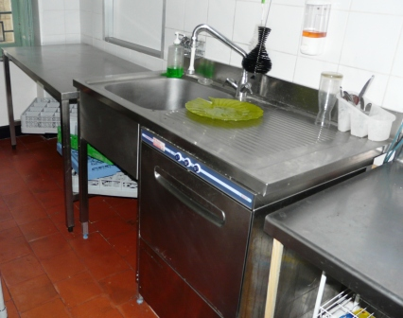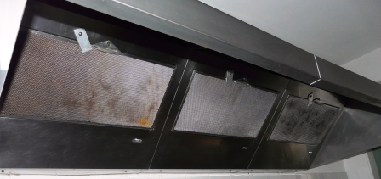
Vitrines réfrigérées lave vaisselle hotte aspirante

Et aussi présentoir réfrigéré pour petit déjeuner, réfrigérateur américain, four alphatech, four micro-ondes SAMSUNG, ustensiles de cuisine, desserte inox, étagères inox, plaque à induction MIELE grand modèle avec table inox, percolateur, moulin à café, lave-mains …

- VAISSELLE
Assiettes, couverts, verres…

- DIVERS
Aspirateur Kärcher, vaporetto, planche à repasser, serviettes, linge, bibelots, machine à laver…

